关于组织参加2018年山东省“互联网+教师专业发展”工程
网上报名工作的通知
局属各初中、小学、民办学校、局属幼儿园：
根据青岛市教育局教师工作处《关于转发省教育厅关于印发2018年“互联网+教师专业发展”工程实施方案的通知的通知》，将于4月13日开始网上报名工作，现将有关事宜通知如下：
一、报名工作时间
4 月 13 日——4 月 17 日
- 报名操作流程
1.用学校管理员账号登录青岛市教师教育信息化管理服务平台，点击“报名入口”；
2.进入“个人空间---我管理的应用【教师继教管理】”；
3.从“学时管理【上级学时项目报名】——找到**——2018年“互联网+教师专业发展”（各学段：高中、初中、小学、幼儿园）项目，点击【报名】进入yanxiu平台；
4.在“yanxiu平台”中，点击【报名分组】——【参训人员报名——【添加报名人员】报名；
5.报名完成后，点击【报名分组】——【报名任务】——【完成任务】提交报名任务。
具体操作步骤参照《2018年“互联网+教师专业发展”工程网上报名操作指南》（附件）。
三、相关要求
1.请各校分管干部务必通知到学校每一位在编教师，保证学校参训率。对在编不在本单位工作的老师要逐一落实并进行网上报名，避免出现漏报现象，从而影响老师培训学分。
2.请各校管理员在规定时间登陆青岛市教师教育信息化管理服务平台（http://jsjy.qdedu.net/），按照要求进行网上报名。请务必在4月17日前结束并提交报名。网上报名一旦提交即不能再修改、增删，请各校分管干部务必确定好参训报名人员。
3.网上报名操作后，请将本校报名表导出，用A4纸打印，加盖公章，并于4月18日16:00前送交教育中心培训办公室。
4.确有特殊情况不能参加研修的老师，请学校出具相关证明并加盖公章于4月18日16:00前送交教育中心培训办公室王玉玲处。
5.4月13日市南区教育研究中心将组织幼儿园集中报名，具体要求见教育中心第七周工作计划。
未尽事宜，请与教育中心培训办公室联系，联系电话：66885003。

附件：2018年“互联网+教师专业发展”工程网上报名操作指南

市南区教育研究中心
2018年4月8日

附件：

2018年“互联网+教师专业发展”工程网上报名操作指南

一、如何找到研修报名项目

1、进入山东省教师继续教育管理系统
账号登录后，进入个人空间，找到【我管理的应用】--【教师继教管理】进入山东省教师继续教育管理系统

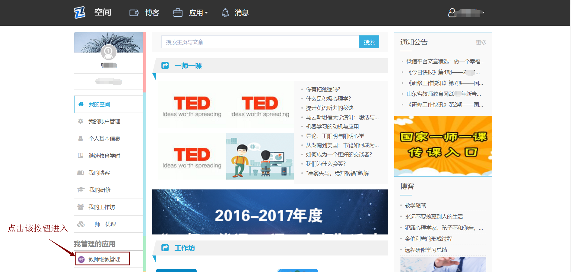

2、打开【上级学时项目报名】

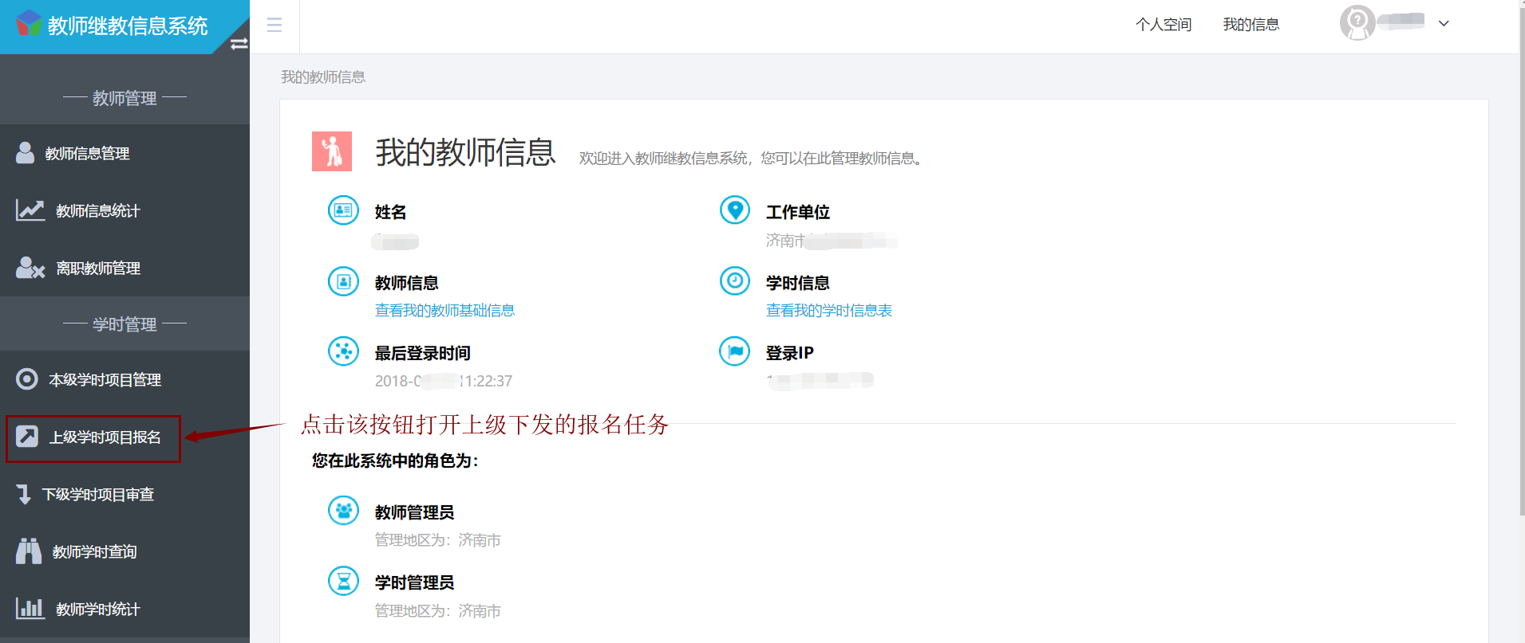

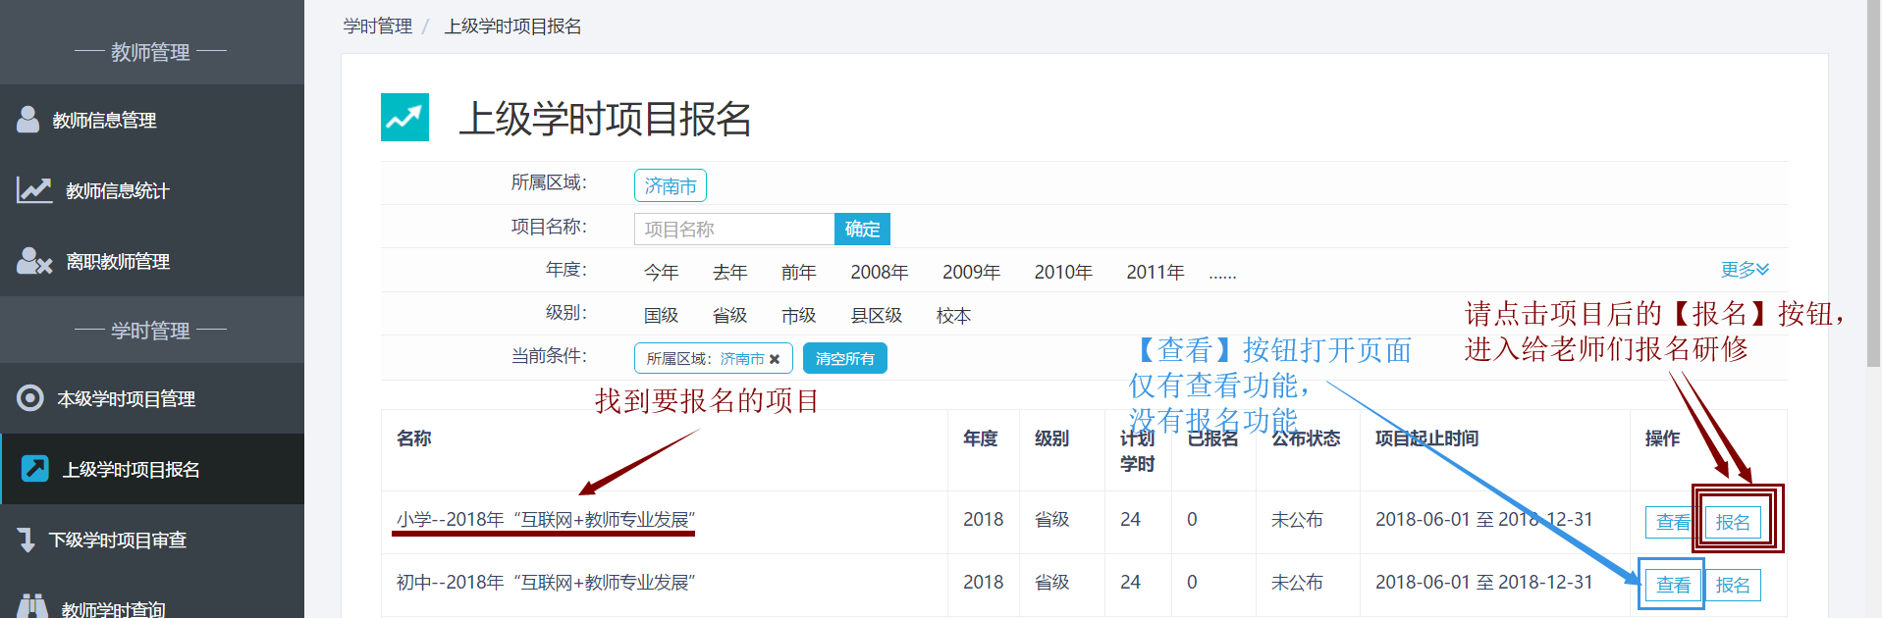

温馨提示：
管理员请点击项目后的【报名】按钮，进入给老师们报名研修。
【查看】页面仅有查看功能，没有报名权限，如下图：
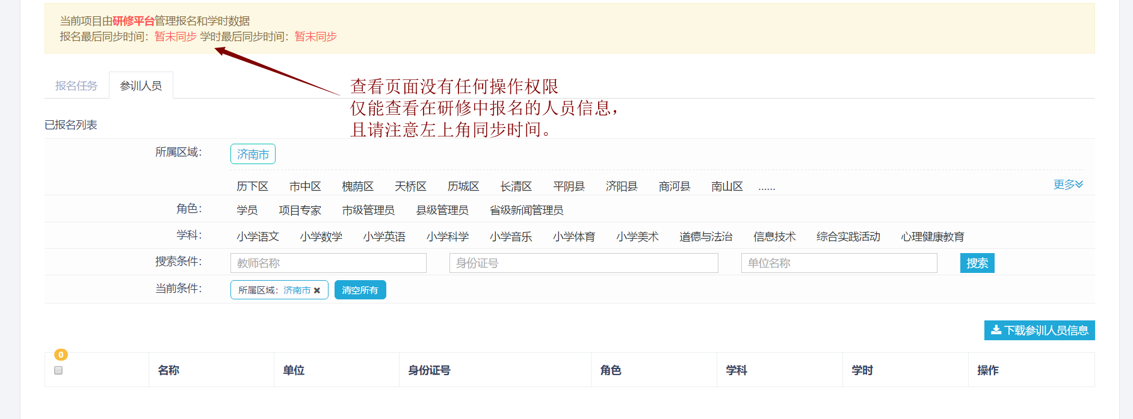

温馨提示：
1.管理员在【查看】页面中，没有任何报名权限，仅能查看在yanxiu平台中同步到teacher（教师继教管理）中的报名数据。
2.请注意页面左上角提示同步时间，若您看到查看页面中没有任何数据，请不要惊慌，只要您确保点击【报名】按钮进入yanxiu平台报名中有报名数据即可，在研修结束前，省平台不会同步任何yanxiu报名数据到teacher（教师继教管理）中的【查看】页面。
3.如需给老师报名研修，请点击【报名】进入yanxiu平台给老师报名。

3、进入研修报名页面
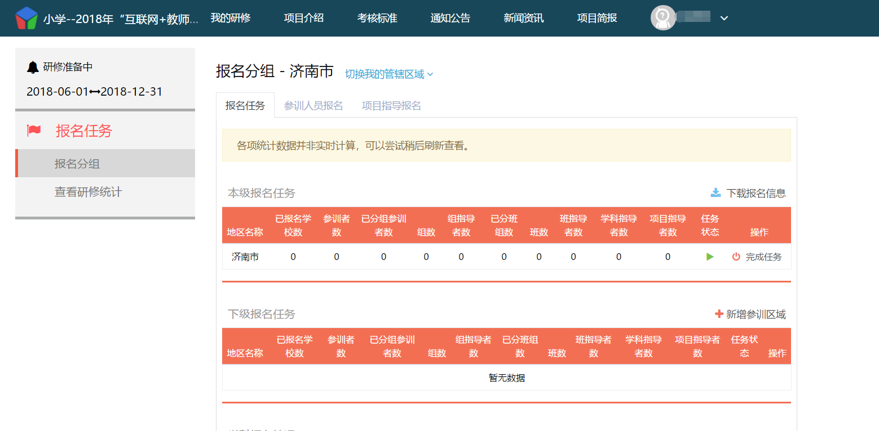

温馨提示：
以上操作，均需在报名任务状态为【开启】状态下，才可以操作。任务提交后，将不能够再进行相应操作。

二、如何为老师报名

1、添加报名人员
在【报名分组】--【参训人员报名】--【添加报名人员】中操作：

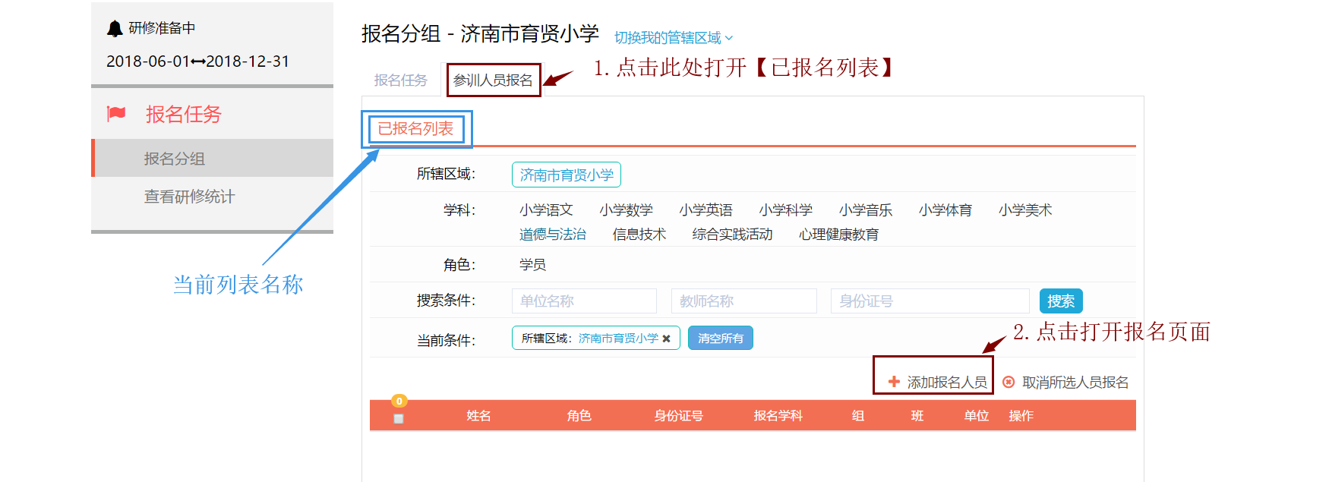

打开报名页面：
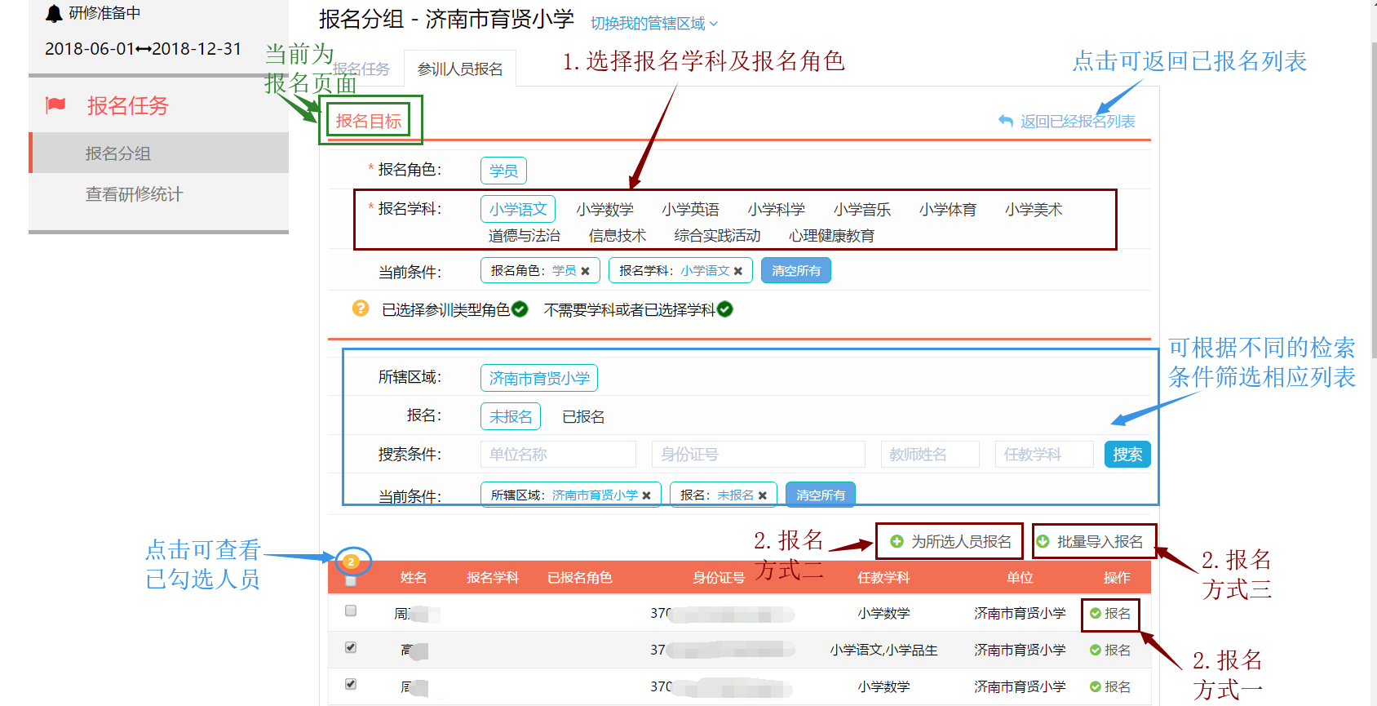

（1）报名方式一：单独报名
选择好报名角色和学科后，在下方列表中，相应教师后点击【报名】按钮，给相应教师报名

（2）报名方式二：页面勾选批量报名
选择好报名角色和学科后，在列表中勾选需要报名的老师，点击右上角【为所选人员报名】按钮页面中批量报名。

（3）报名方式三：表格批量导入报名
选择好报名角色和学科后，点击列表右上角【批量导入报名】，下载填写《导入报名模板》，根据页面提示正确填写模板。
将填写好的模板，点击【本地上传】，模板上传成功后，点击【导入】等待系统导入即可。

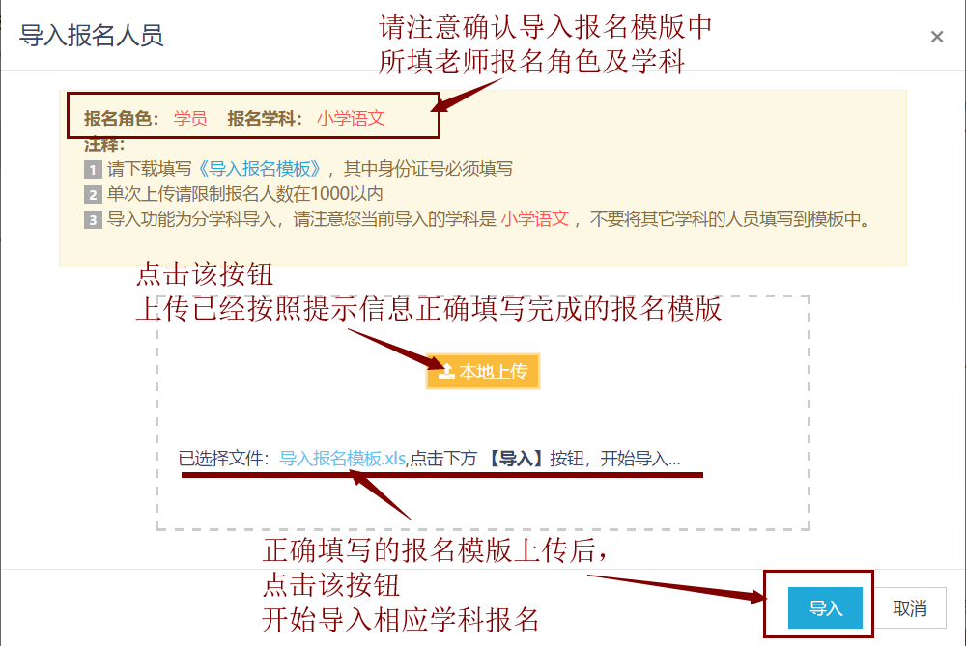
温馨提示：
1.请仔细确认导入报名模板中所填老师的报名角色及报名学科。
2.请仔细阅读页面提示信息，正确填写导入报名模板。
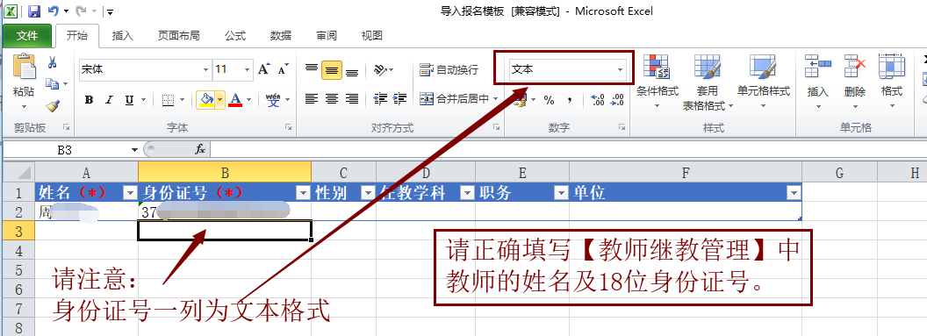
3.点击【导入】后，请耐心等待系统自动导入，不要重复操作。

导入成功后页面右上角会弹出提示信息。


2、如何取消报名
在【报名分组】--【参训人员报名】的已报名列表中操作：
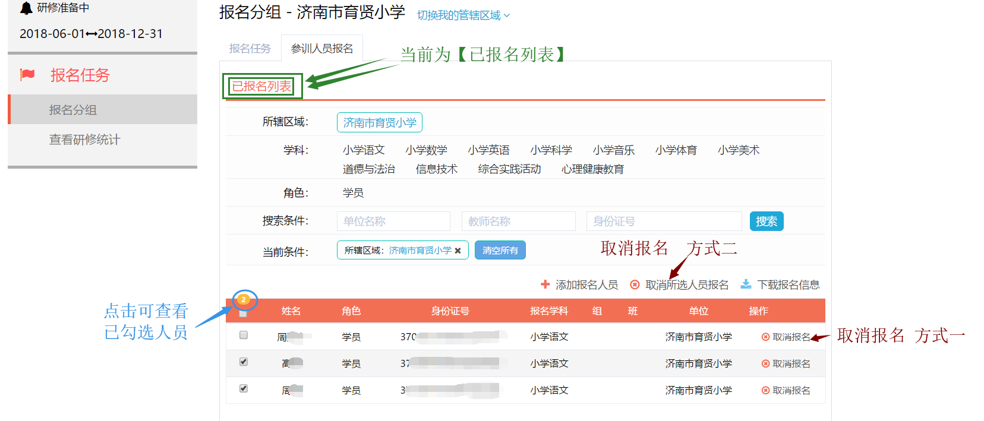

（1）方式一：单独取消报名
在【已报名列表】中，相应教师后点击【取消报名】按钮，给相应教师取消报名。

（2）方式二：页面勾选批量取消报名
在【已报名列表】中，勾选需要取消报名的老师，点击右上角【取消所选人员报名】按钮页面中批量取消报名。

温馨提示：
取消报名后，该老师将不参与此次研修，请谨慎操作。

3、如何修改已报名老师的研修学科
（1）在【参训人员报名】中点击【添加报名人员】打开报名页面

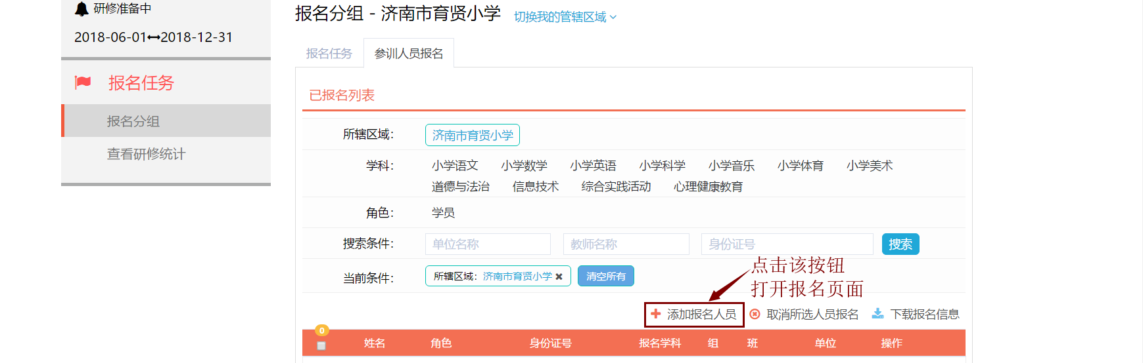

（2）选择要更改的学科，在列表中选择【已报名】，找到相应的老师，点击【报名】更改研修学科。

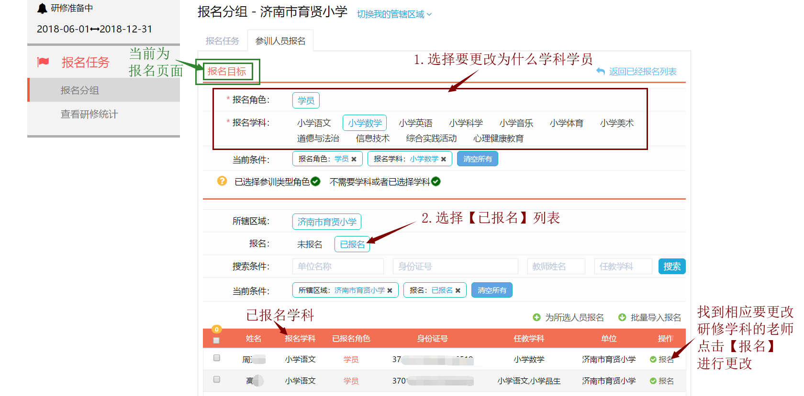

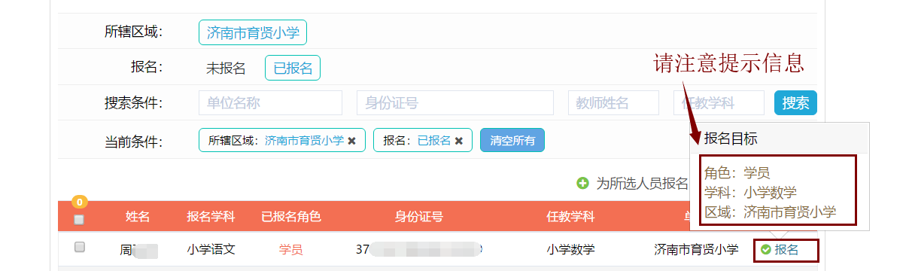

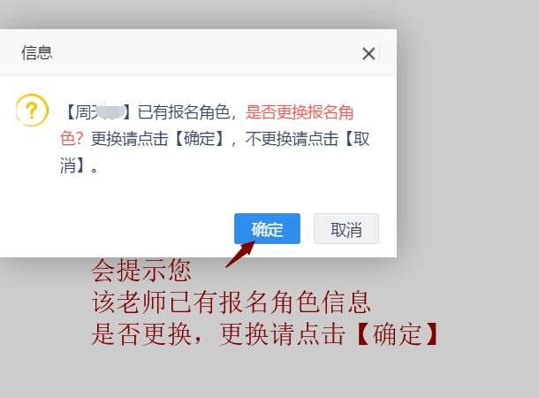



4、报名完成后，如何提交报名任务
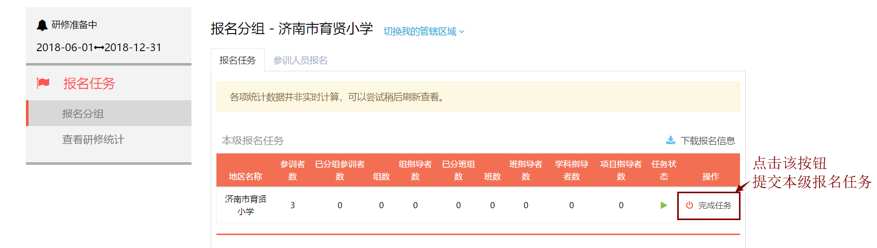
温馨提示：
报名任务提交后，将无法再进行报名、修改老师研修学科等操作，确认本级报名信息无误后点击【完成任务】按钮。
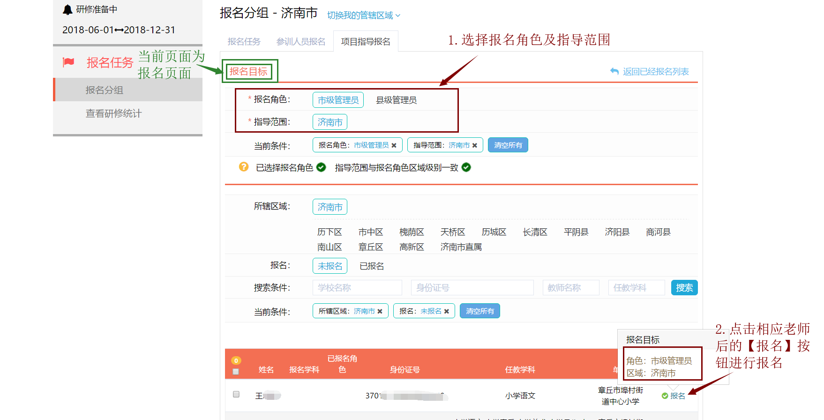

2、如何取消市级管理员、县级管理员
在【报名分组】--【项目指导报名】的已报名列表中操作：
